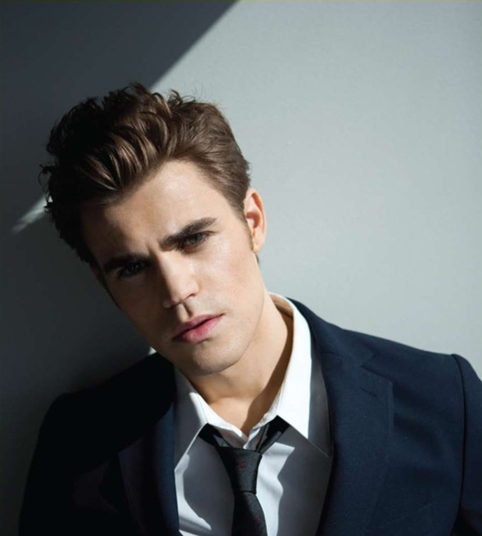
张无忌
求职意向：UI/设计师


PS
Adobe Photoshop
Ai
Adobe Illustrator
Fl
Adobe Flash
AE
Adobe After Effects
ID
Adobe Indesign
AX
Axure RP


2014/02-03
自我评价 Self-evaluate
协助新浪公司进行新产品“校园微博”的推广宣传活动，并成功发展上千名会员。
2014/05-06
The Asian Cities Programme
英语四级 英语六级 法语二级 计算机三级 驾驶证
会计从业资格证 注册会计师
代表工程管理研究所参加由The Real Estate Academy in China 组织的国际房地产研究培训课程
2014/09-12
绿色建筑与建材国际会议
参加2014绿色建筑与建材国际会议展览（GBMCE）做好会场记录并发表英文论文1篇
实习经历 Internship Experience
学历：本科 专业：美学传媒
籍贯：成都 院校：四川大学
出生日期：1990.08.16
毕业院校：上海某某大学
期望薪资：6K-7K
2014/08-11
《温州零距离》栏目组
参与电视新闻采编，工作内容包括：新闻现场学习记者采访、工作室采编同期声、写新闻稿并由记者修改
2014/10-12
上海市徐汇区建设工程
参与“上海市徐汇区建设工程现场综合管理考核评价体系”课题研究，并撰写研究报告
项目经历 Project Experience
有良好的创新思维和沟通能力,对色彩、构图等元素触觉敏锐，创造力强；有创新精神，保证工作质量,具有较强的艺术触觉及审美水平,喜欢设计，兴趣爱好广泛，能很快接受新鲜事物,有良好的团队合作精神和高度的责任感,理解力强
基本资料
专业技能
所获嘉奖
第十一届挑战杯创业大赛
全国铜奖、省级特等奖
全国特等奖学金
海辉杯论文大赛二等奖
校园微博推广记者
所持证书 Certificate
兴趣爱好 Hobbies
读书
乒乓球
足球
自行车
游泳

